Les 2 N2
Opdrachten Plantenfysiologie, vorming van glucose

- Noteer de chemische formule van fotosynthese op. Noteer ook de formule in woorden op.

- Leg uit wat er bij assimilatie gebeurd.

- Geef een ander woord voor fotosynthese.

- Wat is de lichtreactie?

- Wat is de donkerreactie?

- Vindt de donkerreactie ook overdag plaats?

- Wat wordt er bij de licht reactie gemaakt?

- Wat wordt er bij de donkerreactie gemaakt?

- Geef een andere naam voor de donkerreactie.

- Zet de namen bij de 11 nummers van de licht-donkerreactie.
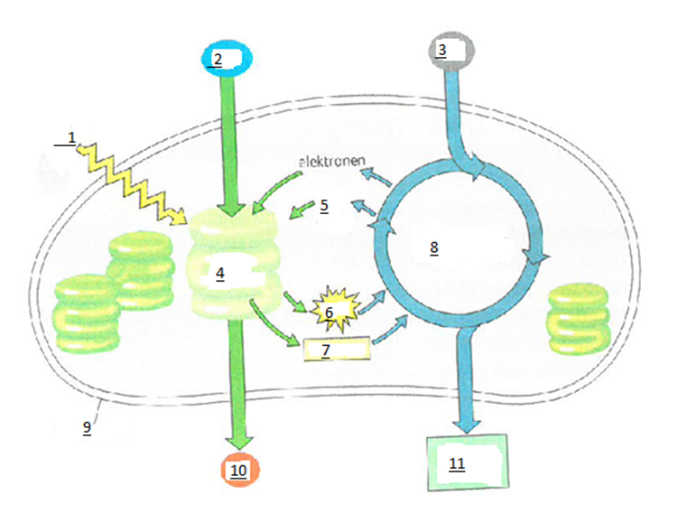
- Geef 2 redenen waarom fotosynthese zo belangrijk is voor het leven op aarde.

